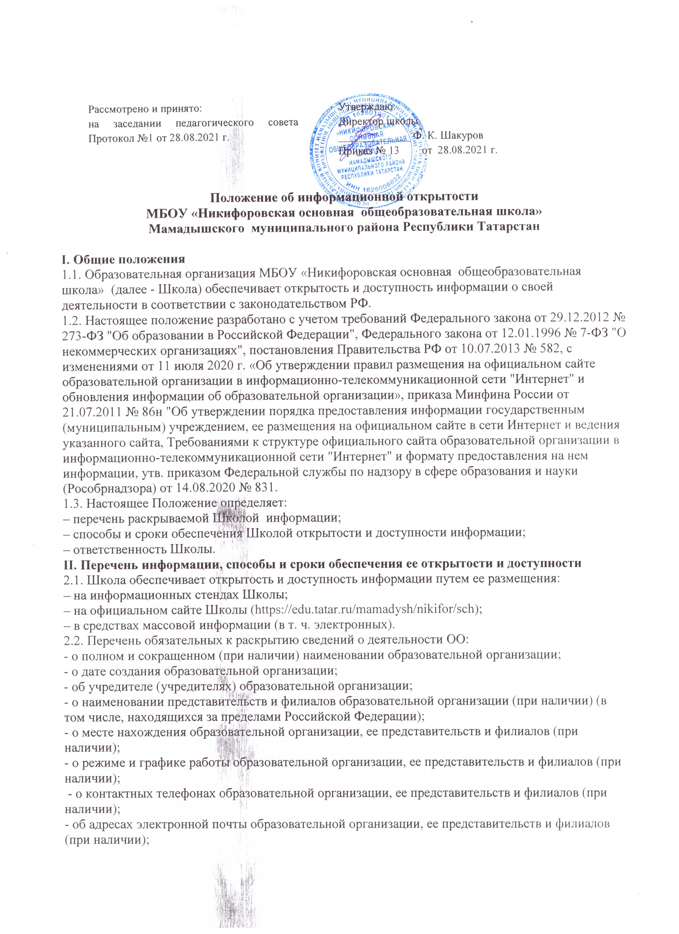- об адресах официальных сайтов представительств и филиалов образовательной организации (при наличии) или страницах в информационно-телекоммуникационной сети "Интернет";
- о местах осуществления образовательной деятельности, в том числе не указанных в приложении к лицензии (реестре лицензий) на осуществление образовательной деятельности в соответствии с частью 4 статьи 91 Федерального закона от 29 декабря 2012 г. N 273-ФЗ "Об образовании в Российской Федерации";
- о структуре и об органах управления образовательной организации с указанием наименований структурных подразделений (органов управления);
- о фамилиях, именах, отчествах (при наличии) и должностях руководителей структурных подразделений;
- о местах нахождения структурных подразделений (органов управления) образовательной организации (при наличии структурных подразделений (органов управления);
- об адресах официальных сайтов в информационно-телекоммуникационной сети "Интернет" структурных подразделений (органов управления) образовательной организации (при наличии официальных сайтов);
- об адресах электронной почты структурных подразделений (органов управления) образовательной организации (при наличии электронной почты);
- о положениях о структурных подразделениях (об органах управления) образовательной организации с приложением указанных положений в виде электронных документов, подписанных простой электронной подписью в соответствии с Федеральным законом от 6 апреля 2011 г. N 63-ФЗ "Об электронной подписи" (при наличии структурных подразделений (органов управления);
- о реализуемых образовательных программах, в том числе о реализуемых адаптированных образовательных программах, с указанием в отношении каждой образовательной программы: ▪форм обучения; ▪нормативного срока обучения; ▪срока действия государственной аккредитации образовательной программы (при наличии государственной аккредитации), общественной, профессионально-общественной аккредитации образовательной программы (при наличии общественной, профессионально-общественной аккредитации); ▪языка(х), на котором(ых) осуществляется образование (обучение); ▪учебных предметов, курсов, дисциплин (модулей), предусмотренных соответствующей образовательной программой; ▪практики, предусмотренной соответствующей образовательной программой; ▪об использовании при реализации образовательной программы электронного обучения и дистанционных образовательных технологий; - об описании образовательной программы с приложением образовательной программы в форме электронного документа или в виде активных ссылок, непосредственный переход по которым позволяет получить доступ к страницам Сайта, в том числе: ▪об учебном плане с приложением его в виде электронного документа; ▪об аннотации к рабочим программам дисциплин (по каждому учебному предмету, курсу, дисциплине (модулю), практики, в составе образовательной программы) с приложением рабочих программ в виде электронного документа; ▪о календарном учебном графике с приложением его в виде электронного документа; ▪о методических и иных документах, разработанных образовательной организацией для обеспечения образовательного процесса, в виде электронного документа; - о численности обучающихся, в том числе: ▪об общей численности обучающихся; ▪о численности обучающихся за счет бюджетных ассигнований федерального бюджета(в том числе с выделением численности обучающихся, являющихся иностранными гражданами);
▪о численности обучающихся за счет бюджетных ассигнований бюджетов субъектов Российской Федерации (в том числе с выделением численности обучающихся, являющихся иностранными гражданами); ▪о численности обучающихся за счет бюджетных ассигнований местных бюджетов (в том числе с выделением численности обучающихся, являющихся иностранными гражданами);
▪о численности обучающихся по договорам об образовании, заключаемых при приеме на обучение за счет средств физического и (или) юридического лица (далее - договор об оказании платных образовательных услуг) (в том числе с выделением численности обучающихся, являющихся иностранными гражданами);
- о лицензии на осуществление образовательной деятельности (выписке из реестра лицензий на осуществление образовательной деятельности);
- о применяемых федеральных государственных образовательных стандартах с приложением их копий или размещением гиперссылки на действующие редакции соответствующих документов; - об утвержденных образовательных стандартах с приложением образовательных стандартов в форме электронного документа или в виде активных ссылок, непосредственный переход по которым позволяет получить доступ к образовательному стандарту в форме электронного документа;
- об оборудованных учебных кабинетах;
- об объектах для проведения практических занятий;
- о библиотеке(ах);
- об объектах спорта;
- о средствах обучения и воспитания;
- об условиях питания обучающихся;
- об условиях охраны здоровья обучающихся;
- о доступе к информационным системам и информационно-телекоммуникационным сетям;
- об электронных образовательных ресурсах, к которым обеспечивается доступ обучающихся, в том числе: о собственных электронных образовательных и информационных ресурсах (при наличии); о сторонних электронных образовательных и информационных ресурсах (при наличии); - о наличии и условиях предоставления обучающимся стипендий (при наличии);
- о мерах социальной поддержки (при наличии); - о наличии общежития, интерната (при наличии); - о количестве жилых помещений в общежитии, интернате для иногородних обучающихся (при наличии);
- о формировании платы за проживание в общежитии (при наличии);
- о трудоустройстве выпускников, с указанием численности трудоустроенных выпускников от общей численности выпускников в прошедшем учебном году, для каждой реализуемой образовательной программы, по которой состоялся выпуск; - о порядке оказания платных образовательных услуг, в том числе образец договора об оказании платных образовательных услуг;
- об утверждении стоимости обучения по каждой образовательной программе;
- об установлении размера платы, взимаемой с родителей (законных представителей) за содержание детей в образовательной организации, реализующей образовательные программы начального общего, основного общего образования, если в такой образовательной организации созданы условия для проживания обучающихся в интернате, либо за осуществление присмотра и ухода за детьми в группах продленного дня в образовательной организации, реализующей образовательные программы начального общего, основного общего образования;
- информацию об объеме образовательной деятельности, финансовое обеспечение которой осуществляется: за счет бюджетных ассигнований федерального бюджета; за счет бюджетов субъектов Российской Федерации; за счет местных бюджетов; по договорам об оказании платных образовательных услуг;
- информацию о поступлении финансовых и материальных средств по итогам финансового года;
- информацию о расходовании финансовых и материальных средств по итогам финансового года; - копию плана финансово-хозяйственной деятельности образовательной организации, утвержденного в установленном законодательством Российской Федерации порядке, или бюджетной сметы образовательной организации;
- информацию о количестве вакантных мест для приема (перевода) обучающихся по каждой реализуемой образовательной программе по имеющимся в образовательной организации бюджетным или иным ассигнованиям, в том числе: ▪количество вакантных мест для приема (перевода) за счет бюджетных ассигнований федерального бюджета; ▪количество вакантных мест для приема (перевода) за счет бюджетных ассигнований бюджетов субъекта Российской Федерации; ▪количество вакантных мест для приема (перевода) за счет бюджетных ассигнований местных бюджетов; ▪количество вакантных мест для приема (перевода) за счет средств физических и (или) юридических лиц; - информацию о специальных условиях для обучения инвалидов и лиц с ограниченными возможностями здоровья, в том числе: ▪о специально оборудованных учебных кабинетах; ▪об объектах для проведения практических занятий, приспособленных для использования инвалидами и лицами с ограниченными возможностями здоровья; ▪о библиотеке(ах), приспособленных для использования инвалидами и лицами с ограниченными возможностями здоровья; ▪об объектах спорта, приспособленных для использования инвалидами и лицами с ограниченными возможностями здоровья; ▪о средствах обучения и воспитания, приспособленных для использования инвалидами и лицами с ограниченными возможностями здоровья; ▪об обеспечении беспрепятственного доступа в здания образовательной организации; ▪о специальных условиях питания; ▪о специальных условиях охраны здоровья; ▪о доступе к информационным системам и информационно-телекоммуникационным сетям, приспособленным для использования инвалидами и лицами с ограниченными возможностями здоровья; ▪об электронных образовательных ресурсах, к которым обеспечивается доступ инвалидов и лиц с ограниченными возможностями здоровья; ▪о наличии специальных технических средств обучения коллективного и индивидуального пользования; ▪о наличии условий для беспрепятственного доступа в общежитие, интернат; ▪о количестве жилых помещений в общежитии, интернате, приспособленных для использования инвалидами и лицами с ограниченными возможностями здоровья; - о заключенных и планируемых к заключению договорах с иностранными и (или) международными организациями по вопросам образования и науки (при наличии); - о международной аккредитации образовательных программ (при наличии);
– информация о приёме в Школу, в т. ч.:
▪ о количестве мест в первых классах для приема детей, проживающих на закрепленной территории, не позднее 10 календарных дней с момента издания распорядительного акта о закрепленной территории;
▪ о наличии свободных мест для приема детей, не проживающих на закрепленной территории не позднее 1 июля;
– информация о размещении заказов на поставки товаров, выполнение работ, оказание услуг согласно Федеральному закону от 05.04.2013 № 44-ФЗ "О контрактной системе в сфере закупок товаров, работ, услуг для обеспечения государственных и муниципальных нужд", Федеральному закону от 18.07.2011 № 223-ФЗ "О закупках товаров, работ, услуг отдельными видами юридических лиц".
2.3. Обязательны к открытости и доступности копии следующих документов ОО:
- устав образовательной организации;
- свидетельство о государственной аккредитации (с приложениями) (при наличии); - правила внутреннего распорядка обучающихся; - правила внутреннего трудового распорядка; - коллективный договор (при наличии); - отчет о результатах самообследования; - предписания органов, осуществляющих государственный контроль (надзор) в сфере образования, отчеты об исполнении таких предписаний (до подтверждения органом, осуществляющим государственный контроль (надзор) в сфере образования, исполнения предписания или признания его недействительным в установленном законом порядке) (при наличии);
- локальные нормативные акты образовательной организации по основным вопросам организации и осуществления образовательной деятельности, в том числе регламентирующие ▪правила приема обучающихся: ▪режим занятий обучающихся; ▪формы, периодичность и порядок текущего контроля успеваемости и промежуточной аттестации обучающихся; ▪порядок и основания перевода, отчисления и восстановления обучающихся; порядок оформления возникновения, приостановления и прекращения отношений между образовательной организацией и обучающимися и (или) родителями (законными представителями) несовершеннолетних обучающихся;
– примерная форма заявления о приеме;
– распорядительный акт органа местного самоуправления муниципального района, городского о закреплении образовательных организаций за конкретными территориями муниципального района, городского округа;
– распорядительный акт о приеме (приказ) (в трехдневный срок после издания размещается на информационном стенде ОО при приеме по образовательным программам начального, общего, основного общего и среднего общего образования);
– уведомление о прекращении деятельности;
– положение о закупке;
– план-график закупок.
2.4.Образовательная организация обеспечивает открытость следующих персональных данных:
а) о руководителе ОО, его заместителях (при наличии), руководителях филиалов, представительств (при наличии) в т. ч.:
– фамилия, имя, отчество (при наличии) руководителя, его заместителей;
– должность руководителя, его заместителей;
– контактные телефоны;
– адрес электронной почты;
б) о персональном составе педагогических работников с указанием уровня образования, квалификации и опыта работы, в т. ч.:
- фамилия, имя, отчество (при наличии); - занимаемая должность (должности); - уровень образования; - квалификация; - наименование направления подготовки и (или) специальности; - ученая степень (при наличии); - ученое звание (при наличии); - повышение квалификации и (или) профессиональная переподготовка (при наличии); - общий стаж работы; - стаж работы по специальности; - преподаваемые учебные предметы, курсы, дисциплины (модули); - иная информация о работниках ОО, на размещение которой имеется их письменное согласие (в том числе – на размещение фотографий).
2.7. Образовательная организация обязана по письменному требованию работника внести изменения в размещенную о нем информацию при условии предоставления подтверждающих документов.
III. Ответственность образовательной организации
3.1. Образовательная организация осуществляет раскрытие информации (в т. ч. персональных данных) в соответствии с требованиями законодательства РФ.
3.2. Образовательная организация обеспечивает обработку и хранение информации о своих работниках, а также иных субъектах персональных данных способами, обеспечивающими максимальную защищенность такой информации от неправомерного использования в соответствии с требованиями Федерального закона от 27.07.2006 № 152-ФЗ "О персональных данных", положением об обработке персональных данных.
3.3. Образовательная организация несет ответственность в порядке и на условиях, устанавливаемых законодательством РФ, за возможный ущерб, причиненный в результате неправомерного использования информации третьими лицами.

